Méthode d’évaluation des risques liés bruit

Réglementation
Pour l’étude du risque bruit, la méthode utilisée est celle de l’ED 6035. Pour commencer, la réglementation en termes d’exposition au bruit est très stricte, voilà un résumé.

Tout d’abord les exigences réglementaires s’étendent à trois aspects : l’émission du bruit des machines, les caractéristiques acoustiques du local et la protection des travailleurs exposés.

Seuils d’actions :
- Niveau d’exposition quotidienne au bruit L_{EX,8h} ; exprimé en dB(A) et représentant la dose journalière de bruit reçu ;
- Niveau de pression acoustique de crête L_{p,C,peak} ; exprimé en dB(C) et indiquant le niveau maximal instantané du bruit.

Actions de prévention :
Quel que soit le niveau  (Série action 1) | -Évaluation du risque ;  -Suppression ou réduction du risque, en particulier à la source ;  -Consultation et participation des travailleurs pour l’évaluation des risques, les mesures de réduction de bruit, le choix des EPI ;  -Bruit dans les locaux repaux réduit à un niveau compatible avec leur fonction.
Au-dessus de la VAI  (Série action 2) | -Mise à disposition de PICB ;  -Information et formation des travailleurs ;  -Examens audiométriques préventifs proposés (sur demande de l’employeur ou du salarié).
Au-dessus de la VAS  (Série action 3) | -Mise en œuvre d’un programme de mesures techniques de réduction d’exposition au bruit ;  -Signalisation des lieux de travail bruyants et limitation de l’accès ;  -Contrôle de l’utilisation des PICB  -Examens audiométriques périodiques (surveillance médicale renforcée)
Au-dessus de la VLE  (Série action 4) | -À ne dépasser en AUCUN cas ; mesures de réduction d’exposition sonore immédiate.  -Identification les causes de l’exposition excessive
L_{EX,8h}
L_{pC}
VLE
VAS
VAI
87 dB(A)
85 dB(A)
80 dB(A)
140 dB(C)
137 dB(C)
135 dB(C)
Série d’action (4)
Série d’action (3)
Série d’action (2)
Série d’action (1)

Concernant les textes de loi, voilà les obligations de l’employeur :
Article R. 4433-1 : L’employeur évalue et, si nécessaire, mesure les niveaux de bruit auxquels les travailleurs sont exposés
Cette évaluation a pour but :
- De déterminer les paramètres définis l’article R 4431-1 (L_{p,C,peak} ; L_{EX,8h} ; éventuellement L_{EX,40h} )
- De constater si, dans une situation donnée, les valeurs d’exposition fixées à l’article R 4431-2 sont dépassées.
Article R. 4433-2 : L'évaluation des niveaux de bruit et, si nécessaire, leur mesurage sont planifiés et réalisés par des personnes compétentes, avec le concours, le cas échéant, du service de santé au travail.
Ils sont réalisés à des intervalles appropriés, notamment lorsqu'une modification des installations ou des modes de travail est susceptible d'entraîner une élévation des niveaux de bruit.
En cas de mesurage, celui-ci est renouvelé au moins tous les cinq ans.

Méthodologie
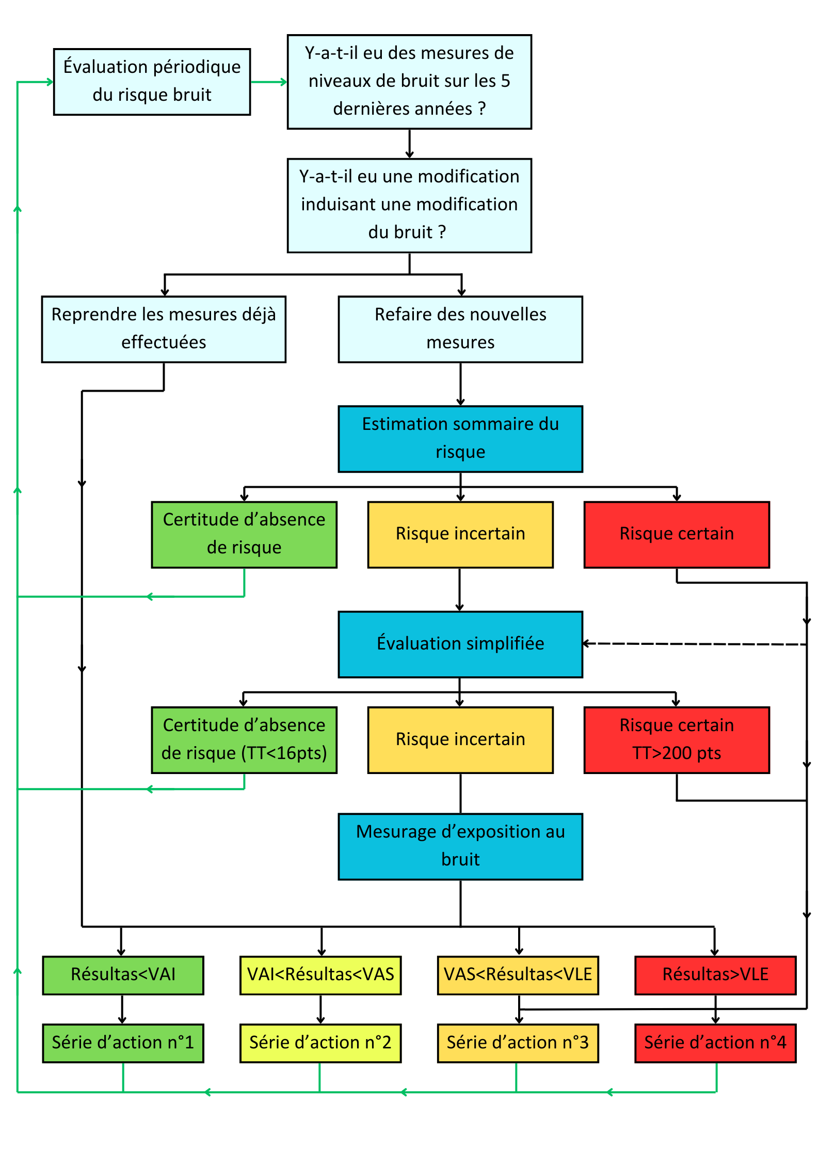

Estimation sommaire du risque
L’estimation sommaire permet, sans mesures, de qualifier le risque en se basant sur un test de communication dans le bruit. Elle est qualifiée de sommaire car elle n’implique pas l’utilisation de moyens de mesurage.

Méthode
Test | Interprétation en termes de niveau de risque
Devoir crier ou avoir beaucoup de difficulté à se faire comprendre par une personne située à moins de 1m. | Niveau 2 = risque certain
Devoir crier ou avoir beaucoup de difficulté à se faire comprendre par une personne située à moins de 2m. | Niveau 1 = Risque incertain
Pouvoir communiquer normalement avec une personne située à 0,5m. | Niveau 0 = Certitude d’absence de risque

Évaluation simplifiée
Cette méthode s’applique lorsque l’exposition au bruit peut être décomposée en plusieurs phases distinctes de travail. Cette méthode reste simplifiée, elle fournit un résultat sans requérir de calculs complexes de la méthode normalisé.

Méthode
Dans un premier temps il faut délimiter les différentes phases de travail et leurs durées. Ensuite il faut mesurer le niveau sonore de chacune des phases. Pour finir il suffit de reporter les valeurs mesurées et le temps sur le tableau ; et d’additionner les points de chacune des phases et de regarder la couleur trouvée sur la colonne 8 heures.
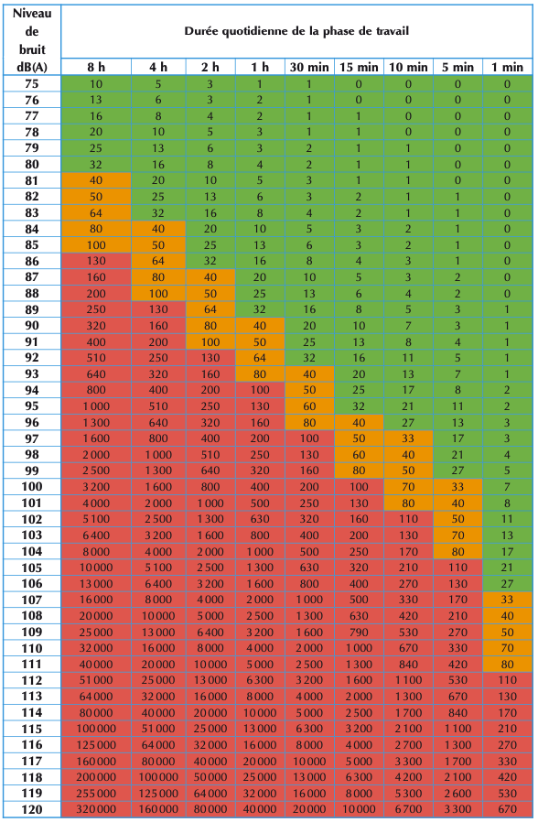

Mesurage d’exposition au bruit
Le mesurage selon la norme de référence NF EN ISO 9612 s’applique dès que le niveau d’exposition quotidienne au bruit est susceptible d’être proche des seuils d’action réglementaires. Cette norme comprend 5 étapes :
- Analyser le travail
Repérer les différentes tâches (avec leur nature et leur durée), les sources principales de bruit et les emplacements de travail bruyants, l’organisation du travail et les évènements acoustiques rares et les pauses et le temps de travail hors milieu bruyant.
- Sélectionner une des 3 stratégie de mesure
- ﻿﻿La méthode par tâche demande une analyse détaillée du travail et l'estimation des durées quotidiennes des tâches. Cet investissement dans l'analyse permet de réduire l'effort de mesure. Cette méthode est adaptée quand les tâches sont peu nombreuses, prévisibles et bien localisées, ainsi qu'en cas d'usage non permanent de PICB ;
- ﻿﻿La méthode par métier (ou fonction) est adaptée si le travail se répète d'un jour à l'autre et comprend des tâches multiples de durée imprévisible ;
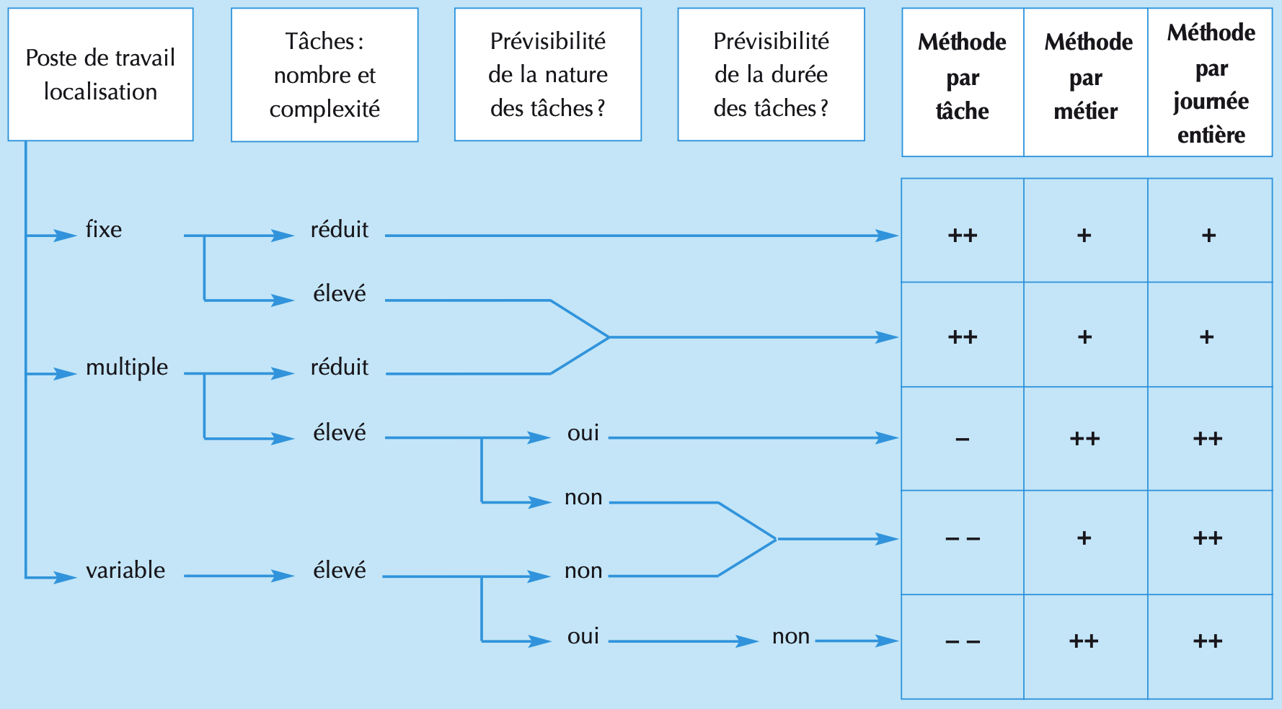
- ﻿﻿La méthode par journée entière est particulièrement adaptée quand le travail n'est pas prévisible, qu'il est très varié, impose beaucoup de déplacements et change d'un jour à l'autre.

- Planifier les mesures
La planification des mesurages répond aux questions suivantes :
- ﻿﻿Combien faut-il effectuer de mesures ?
- ﻿﻿Quelle doit être la durée de chaque mesure ?
- ﻿﻿Comment répartir les mesures parmi les travailleurs et durant le temps de travail ?
- Prendre en compte la situation la plus fréquente.

- Contrôler les erreurs d’incertitude
La norme spécifie que les mesures doivent être réalisées soit avec un exposimètre ou un sonomètre intégrateur. Les appareils de mesure doivent être vérifié avant chaque utilisation, et doivent être calibrés avant et après une mesure.
- Calculer et présenter les résultats
Pour étudier et utiliser les résultats, un tableur Excel est fourni par la norme NF EN ISO 9612 appelé calculette.

VAI : Valeur d’action inférieur
VAS : Valeur d’action supérieur
VLE : Valeur limite d’exposition (prend en compte l’atténuation des PICB)

